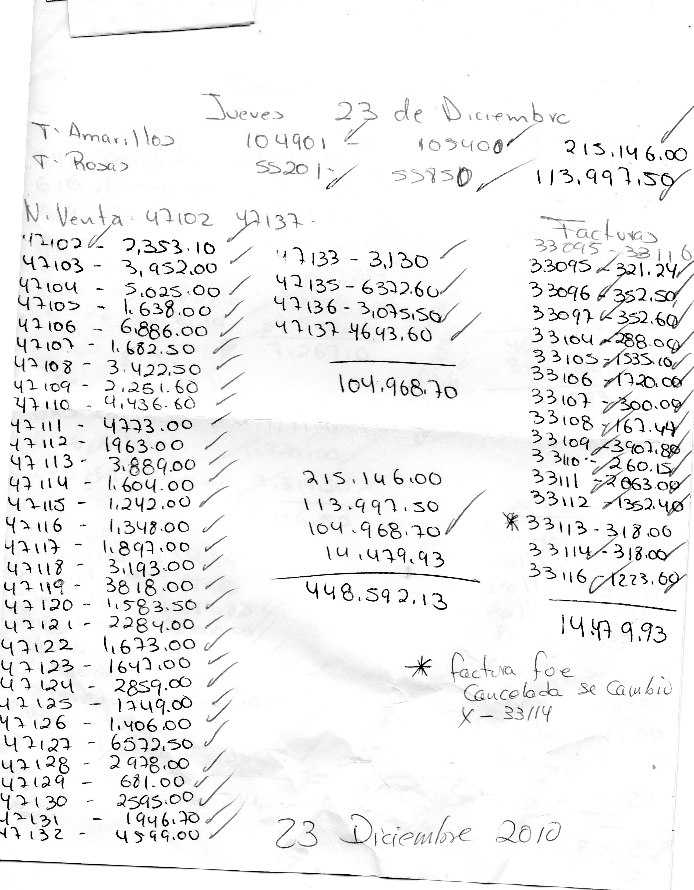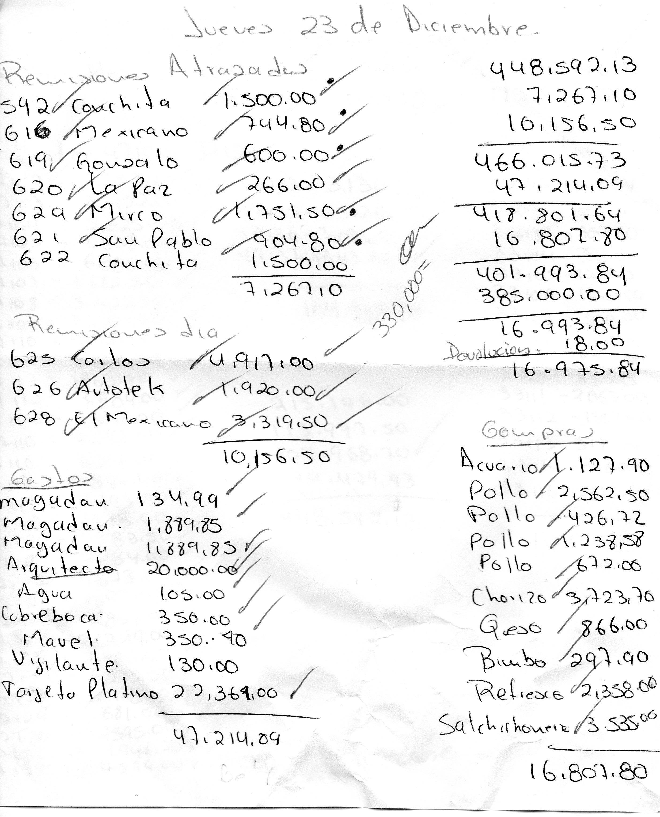

EL FALTANTE ESTA EN QUE LA NOTA 622 SE REPORTA POR $ 1,500.00

Y FUE COBRADA POR 1,903.00 = 403.00 FALTANTE - factura ingresada por 318.00 = a **85.00 de fáltante REAL**

